**САНКТ- ПЕТЕРБУРГСКОЕ ГОСУДАРСТВЕННОЕ БЮДЖЕТНОЕ УЧРЕЖДЕНИЕ СОЦИАЛЬНОГО ОБСЛУЖИВАНИЯ НАСЕЛЕНИЯ**

**«ЦЕНТР СОЦИАЛЬНОЙ РЕАБИЛИТАЦИИ ИНВАЛИДОВ И**

**ДЕТЕЙ - ИНВАЛИДОВ ПЕТРОДВОРЦОВОГО РАЙОНА»**

|  |  |
| --- | --- |
| РАЗРАБОТАНО  Инструктором по труду  Социально-трудовое отделение для людей с нарушением интеллекта  ________________ О.В. Воронович  _________________202__г. | СОГЛАСОВАНО  Методическим советом  Протокол № ___ от «___» 202___ г.  Председатель _____Е.Д. Филиппова  Секретарь ________Т.А. Разумова |

**Методическая разработка занятия по декоративно-прикладному творчеству в социально-трудовом отделении, посвященного 80-й годовщине победы Советского народа над немецко-фашистскими захватчиками**

**Тема: Открытка «9 Мая – День Победы!»**

**Направленность**: художественно-эстетическая

**Возраст обучающихся**:обучающиеся трудоспособного возраста с множественными нарушениями здоровья и интеллекта

Санкт- Петербург

2025

**Аннотация к методической разработке урока**

**Автор**:Воронович Ольга Васильевна - инструктор по труду первой квалификационной категории СПб ГБУСОН «Центр социальной реабилитации инвалидов и детей-инвалидов Петродворцового района»

**Предмет**: трудовое обучение

**Форма разработки**: учебно-методическое пособие

**Цель занятия**: Научить приему выполнения поделок из различных материалов с использованием различных техник.

Методическая разработка занятия по теме «Открытка «9 Мая – День Победы»**»** предназначена для проведения занятия в социально-трудовом отделении для людей с нарушением интеллекта и приурочена к празднованию 80-й годовщины Победы Советского Союза над фашистской Германией. Данное занятие включает в себя два урока и направлено на активацию познавательной и самостоятельной деятельности учащихся, формирует патриотический настрой, а также умение работать в группах, сравнивать и обобщать.

Методическая разработка может быть использована на учебных занятиях по трудовому обучению при изучении тем, связанных с использованием бумаги и картона, а также для проведения учебных занятий при изучении темы «Изготовление поделок в различных техниках» не только в Центрах социальной реабилитации инвалидов и детей-инвалидов, но и в начальных классах общеобразовательных школ.

**Цель занятия**: Научить приему выполнения поделок из различных материалов с использованием различных техник.

**Задачи:**

***Обучающие:***

- дать общее представление о Георгиевской ленте, как символе Победы над врагом;

- обучение приемам работы с инструментами;

- развивать навык работы с клеем, лентами, бумагой и акварельными красками;

- обучение различным приемам и технологиям изготовления композиций;

- обучение навыкам волевой регуляции (ждать, стараться и т.д.)

- учить работать по плану;

- обучение вербальной коммуникации.

***Коррекционно-развивающие:***

- развитие творчества людей с множественными нарушениями здоровья и интеллекта в процессе создания образов, используя различные изобразительные материалы и техники

- формирование навыков ориентировки в задании;

- формирование потребности трудиться и положительной мотивации трудовой деятельности;

- развитие художественного вкуса и творческого потенциала;

- развивать общую умелость, моторику рук, глазомер;

- повышать сенсорную чувствительность (способность тонкому восприятию формы, фактуры, цвета, веса, пластики, пропорций и т.д.);

***Воспитательные:***

- воспитывать патриотические чувства у обучающихся,

- интерес к созданию работ из различных материалов,

- осознание необходимости освоения технологии работы с различными материалами.

- воспитание аккуратности.

**Оборудование:**

Для учителя: Компьютер (ноутбук) с выходом в сеть Интернет, схемы пошагового выполнения работы, линейка, простой карандаш, крафт-бумага, плотный картон (зеленый или голубой), акварельные краски, кисть для краски, баночка для воды, клей-карандаш, клеевой пистолет, ножницы, фигурные ножницы, шаблон с надписью «9 Мая – День Победы», фотографиями военных лет и букетом цветов, отдельно цветок ромашки, георгиевская лента, красная атласная лента 10 мм шириной, поздравительный текст.

Для обучающихся: схемы пошагового выполнения работы, линейка, простой карандаш, крафт-бумага, плотный картон (зеленый или голубой), акварельные краски, кисть для краски, баночка для воды, клей-карандаш, клеевой пистолет, ножницы, фигурные ножницы, шаблон с надписью «9 Мая – День Победы», фотографиями военных лет и букетом цветов, отдельно цветок ромашки, георгиевская лента, красная атласная лента 10 мм шириной, поздравительный текст.

**План занятия**

1.Подготовка к занятию (установка на работу, организация рабочего места). (2 мин.)

2.Инструктаж по технике безопасности. (1 мин.)

3.Ознакомление с новым этапом работы. (3 мин.)

4.Практическая работа. (34 мин.)

5.Анализ проделанной работы. (3 мин.)

6.Уборка рабочего места (2 мин.)

**Ход занятия.**

**1.Подготовка к занятию (установка на работу, организация рабочего места).**

**2.Инструктаж по технике безопасности.**

**Основные правила при выполнении работы**

1. Во время работы быть внимательным и аккуратным.
2. Быть осторожным с колющими и режущими инструментами, шилом. Передавать инструмент товарищу только ручкой вперёд. Располагая инструменты на столе, следить, чтобы инструмент не упал.
3. Инструмент применять только по назначению и в соответствии с правилами.
4. Посуду с клеем надёжно устанавливать на рабочем месте.
5. Приступать к работе только после соответствующего инструктажа и разрешения учителя.
6. Во время выполнения задания работать спокойно, без резких движений, чтобы не свалить бумагу, клей, вырезанные, но не наклеенные детали для аппликации.
7. Не отвлекать и не мешать рядом сидящим товарищам.

8. Не вытирать глаза грязными руками.

**3.Ознакомление с новым этапом работы.**

Совсем скоро вся страна будет отмечать великую дату – 80-летие Победы в Великой Отечественной войне. Для каждого россиянина это не просто праздник, это день памяти и глубокой благодарности. В каждой семье, от Калининграда до Владивостока, есть свои герои – деды и прадеды, которые плечом к плечу встали на защиту Родины. Мы помним и чтим их подвиг, их мужество и самоотверженность. Георгиевская лента – символ отваги и героизма – напоминает нам о цене, которую заплатили наши предки за мирное небо над головой.  
 В преддверии этого знаменательного дня я предлагаю изготовить праздничную открытку. На её оборотной стороне вы сможете написать самые теплые и искренние слова благодарности тем, кто сражался с фашизмом и освободил нашу землю от врага. Пусть эти слова станут еще одним знаком нашей памяти и уважения к героям Победы!

Анализ изделия.

Рассмотрим внимательно образец.

Нам понадобятся следующие материалы и инструменты: линейка, простой карандаш, крафт-бумага, плотный картон (зеленый или голубой), акварельные краски, кисть для краски, баночка для воды, клей-карандаш, клеевой пистолет, ножницы, фигурные ножницы, шаблон с надписью «9 Мая – День Победы», фотографиями военных лет и букетом цветов, отдельно цветок ромашки, георгиевская лента, красная атласная лента 10 мм шириной, поздравительный текст.

**4. Практическая работа.**

Ход работы.

1. При помощи линейки и простого карандаша разделим лист картона на две равных части.
2. Разрежем лист картона по намеченной линии.
3. Распечатываем на принтере на крафт-бумаге и на белой бумаге подготовленный проект открытки.
4. При помощи фигурных ножниц обрежем со всех сторон проект на крафт-бумаге.
5. Из заготовки, распечатанной на белой бумаге, вырежем крупную центральную ромашку.
6. Поздравительный текст также оформим по краю бумаги при помощи фигурных ножниц.
7. При помощи клеящего карандаша приклеим заготовку из крафт-бумаги на титульную сторону открытки.
8. На оборотной стороне приклеим текст с поздравлениями ветеранам.
9. Положим открытку под пресс до следующего занятия.

Физкультминутка.

Руки кверху поднимаем,

А потом их опускаем.

А потом их развернем

И к себе скорей прижмем.

А теперь быстрей, быстрей

Хлопай, хлопай веселей.

Приседай скорей со мной,

Держим руки за спиной.

Встали прямо, руки вбок,

Влево — вправо поворот.

Все, закончили. Ура!

За занятия пора!

1. Заранее приготовим бант из красной атласной ленты.
2. Георгиевскую ленту обрежем по длине нашей открытки.
3. Срежем кончики георгиевской ленты так, чтобы получились уголки. Это придаст ленте аккуратный вид.
4. При помощи акварельных красок раскрасим заголовок открытки и букет. В букете оставим без краски бант и центральную ромашку.
5. На центральную ромашку наклеим заготовку из белой бумаги и раскрасим желтой краской серединку.
6. Внизу открытки приклеим Георгиевскую ленту.
7. При помощи клеевого пистолета на изображение банта приклеим красный атласный бант.
8. Наша открытка готова

**6.Анализ проделанной работы.**

**-**Какие вы сегодня молодцы! Давайте повторим, какое изделие мы сегодня с вами делали?

- Какие материалы мы использовали? (Различных материалов: ленты, крафт-бумага, акварельные краски, картон.)

- Где могут пригодиться ваши сегодняшние работы? (В дни празднования Великой Победы в качестве подарка ветеранам).

- Сличение своего изделия с заданным изделием.

Вам нравиться? Что именно?

**7.Уборка рабочего места.**

**Интернет-ресурсы:**

1. Фотографии военных лет <https://yandex.ru/images/search?text=фотографии%20военных%20лет%201941-1945%20хорошего%20качества&stype=image&lr=98546&parent-reqid=1744377866194778-1299591643551437511-balancer-l7leveler-kubr-yp-klg-255-BAL&source=serp>
2. Букеты для раскрашивания <https://yandex.ru/images/search?text=цветы%20для%20раскрашивания%20распечатать&stype=image&lr=98546&parent-reqid=1744377977923422-16371749096403732334-balancer-l7leveler-kubr-yp-klg-158-BAL&source=serp>

Приложение 1. Необходимые инструменты и материалы

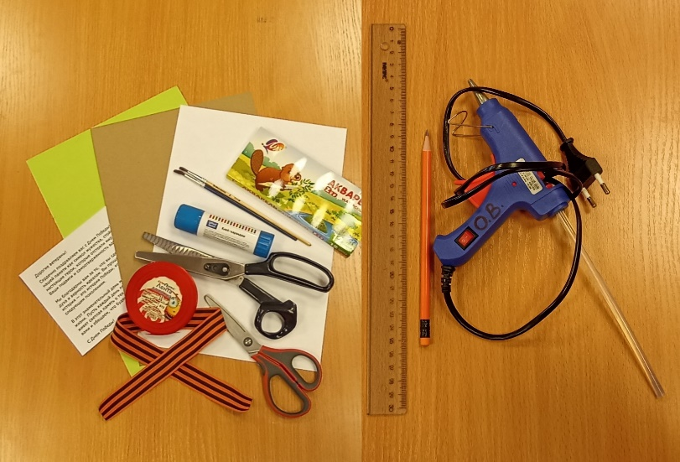 

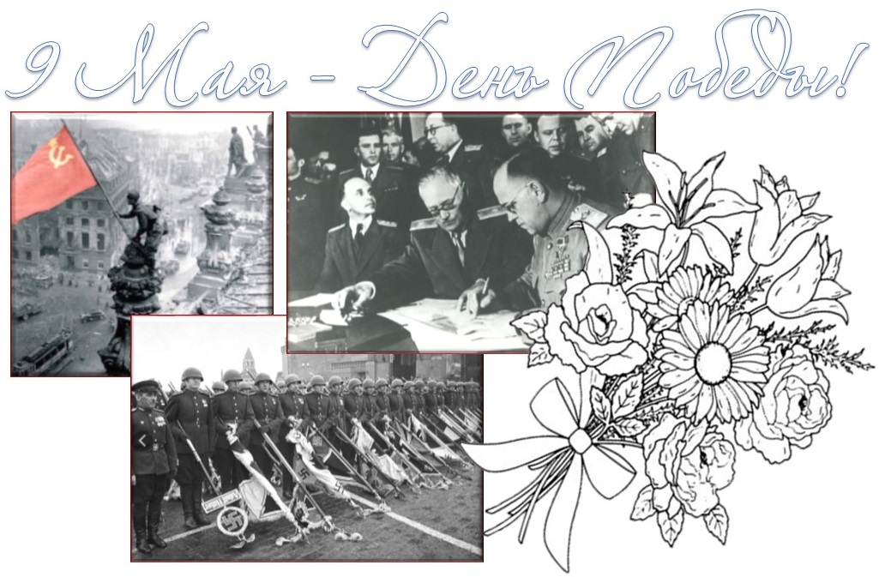

Приложение 2. Пошаговая инструкция изготовления открытки.

